**GUÍA DE AUTOAPRENDIZAJE N°1**

Nombre:_______________________________________________ Curso: 4° BASICO____ Fecha: ____/___/2020

**Objetivo: -** Recordar momentos importantes en la vida de Jesús.

**Unidad N°1**:***Semana Santa***

1. **Recordando la Semana Santa**

**a) Lee, observa las imágenes y luego escribe a qué día de la Semana Santa corresponde:**

La Semana Santa es el tiempo litúrgico más importante del año. Debe ser un tiempo para reflexionar en el sacrificio de Jesucristo en la cruz y acercarnos como familia al Señor, agradeciendo con todo nuestro corazón, la salvación que nos regaló. Es un tiempo de oración, sacrificio y arrepentimiento por nuestros pecados, un recordar a Jesús no para estar tristes sino para entender por qué murió y resucitó y qué significa para nosotros su muerte y resurrección.

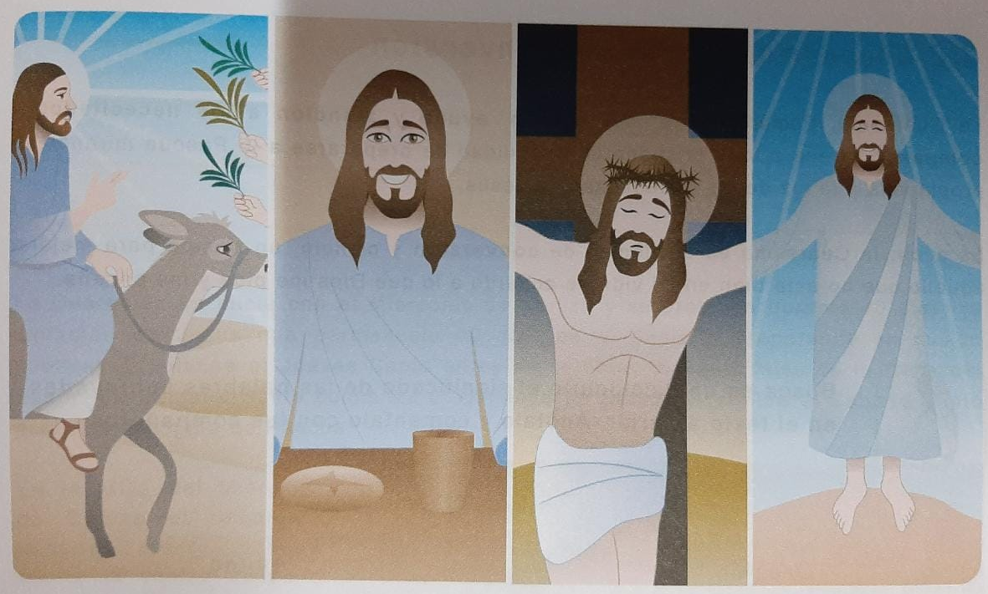

1. ……………………………………………………
2. ……………………………………………………
3. ……………………………………………………
4. ……………………………………………………

**b) Observa la imagen, lee y responde las preguntas.**

En la última Cena Jesús nos regaló la Eucaristía. Así lo relata San Lucas 22, 19-20.

*"Tomó luego pan, y, dadas las gracias, lo partió y se lo dio diciendo: Este es mi cuerpo que es entregado por vosotros; haced esto en recuerdo mío.» De igual modo, después de cenar, la copa, diciendo: «Esta copa es la Nueva Alianza en mi sangre, que es derramada por vosotros."*

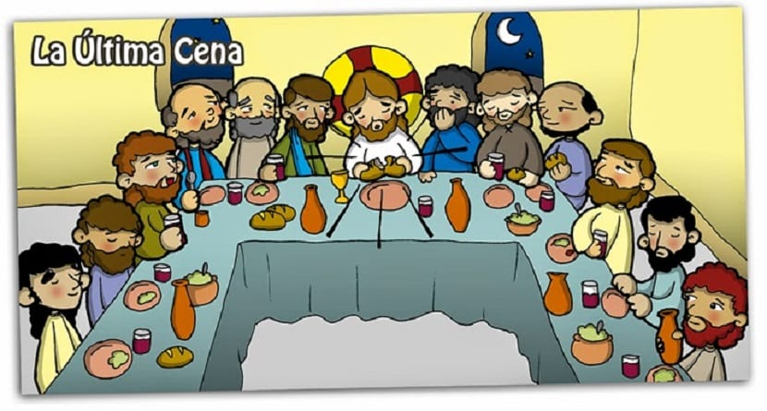

1. ¿Por qué nos dejó Jesús la Eucaristía?

………………………………………………………………………………………………………………………………………………………………...…………………………………………………………..…

2. ¿Qué alimentos comparte Jesús en la Última Cena?

……………………………………………………………………………...…………………………………………………………………………………….

**c) Descifra el mensaje con la ayuda de un espejo y escribe las palabras en orden.**

